

REQUERIMENTO Nº292/12

**De informações**

**“Para Construção de arquibancada na Praça de Esportes João Querubim Teodoro – Campo do Legório, no bairro Santa Rita de Cassia em nosso município”.**

**INDICA** ao Senhor Prefeito Municipal, na forma regimental, determinar ao setor competente que proceda estudos técnicos para Construção de arquibancada na Praça de Esportes João Querubim Teodoro – Campo do Legório, no bairro Santa Rita de Cassia em nosso município.

**Considerando-se que** esta reivindicação se dá, devido à falta de arquibancada neste local para acomodar as torcidas dos times, tendo apenas em uma lateral do campo, o que limita a manifestação dos torcedores, ficando muito próximos uns dos outros, e que os mesmos desejam maior segurança e tranquilidade para se manifestarem em favor de seus times.

**Considerando-se que** esta é uma reinvindicação antiga dos frequentadores e das agremiações esportivas que utilizam desta Praça de esportes, uma partida de futebol não tem o mesmo brilho sem a participação de seus torcedores e torcidas, como aquele sentimento, somente sentido depois de estar na arquibancada vibrando e torcendo, com bandeiras, cornetas, batucadas, e muita vibração, sem o torcedor, não há o mesmo brilho do futebol.

**Considerando-se que** tal reivindicação seria de grande valia, pois além de garantir conforto para os torcedores e as torcidas, trará grandes benefícios para a segurança e a individualidade dos mesmos.

**Requeiro** à mesa, na forma regimental, depois de ouvido o plenário, oficiar ao Sr. Prefeito Municipal, solicitando-lhe as seguintes informações;

1. É possível a realização de estudos técnicos para a construção desta melhoria?
2. É possível a construção de lixeiras no local?
3. Outras Informações que Julgar necessárias?



(Folha 02 – Requerimento de informações nº 292/2012).

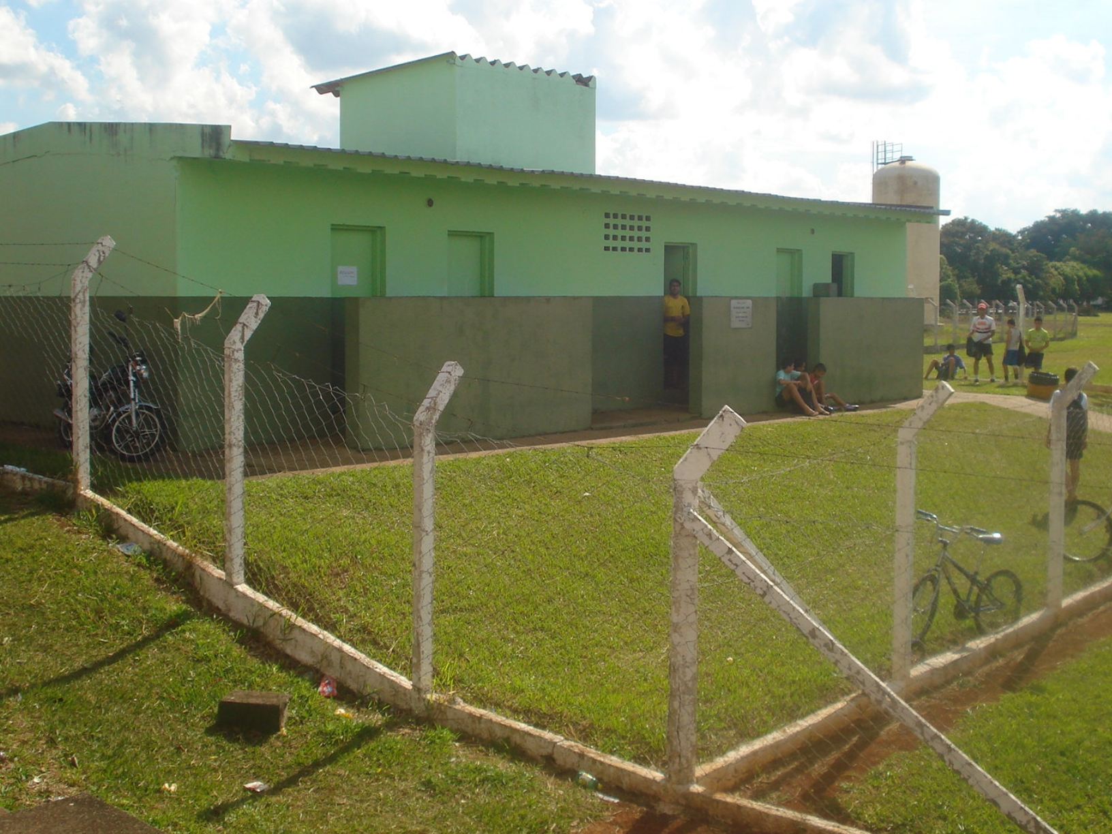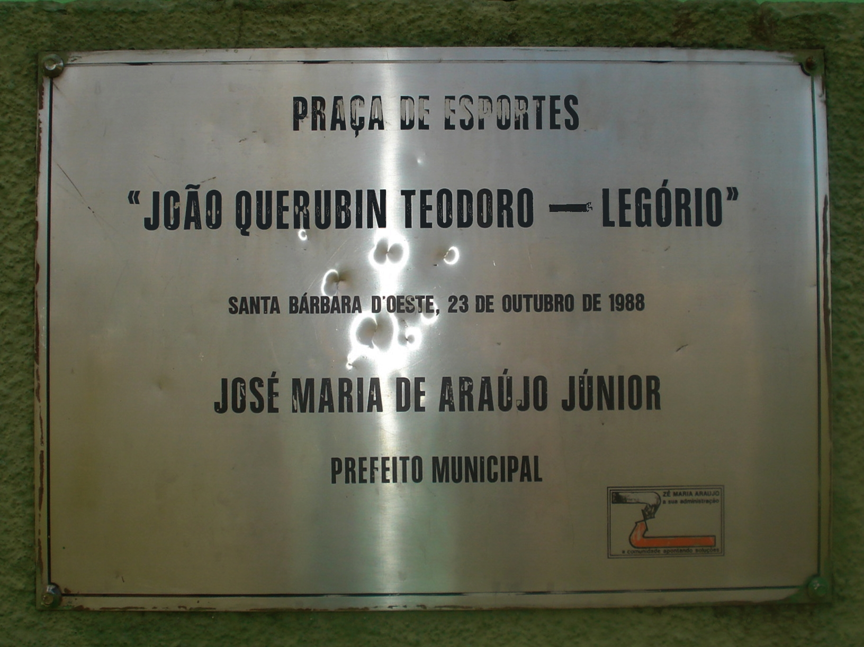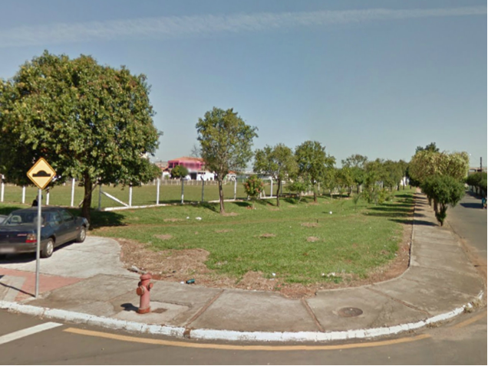

Plenário “Dr. Tancredo Neves”, em 26 de Abril de 2012.

Zeca Gonçalves

Vereador – PC do B